COLEGIO SANTA ROSA DE LIMA  “Desde la revolución de la ternura, construimos nuestra nueva Casa”  Trabajo Práctico: Historia  Curso: 5º B Fecha: abril de 2023  Tema: Guerra Fría, características y consolidación de los bloques | 
Nombre y Apellido:

Responda
1- Defina Guerra Fría. ¿Está de acuerdo con la denominación de Fría? Justifique – 1,50 p

2- Realice un cuadro comparativo con las características de ambos bloques, teniendo en cuenta: potencia que lideraba, sistema político, sistema económico – 2 p

3- En la siguiente imagen podrá distinguir las distintas etapas del proceso de Guerra Fría según los grados de tensión existentes entre los bloques en conflicto. Analícelo y responda: - 3 p
a) ¿Cuáles son las etapas de la Guerra Fría? ¿Qué hitos marcan el fin de cada una de ellas?
b) Mencione que acontecimientos tuvieron lugar en la etapa de la coexistencia pacífica.
c) Averigüe en qué consistió la Doctrina Truman
d) ¿Cuál de los siguientes términos le parece más adecuado para referirse a esta época: “mundo bipolar” o “mundo multipolar”? Justifique

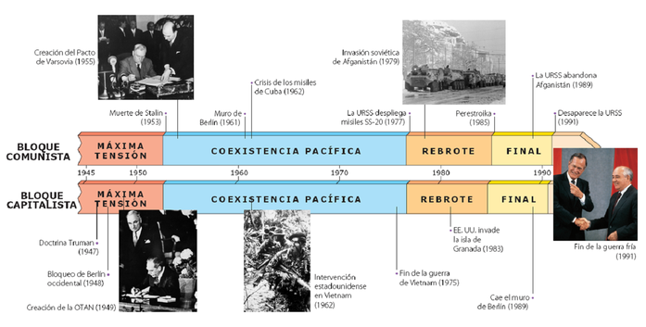

4-Analice el siguiente mapa y responde las preguntas: - 3,50 p
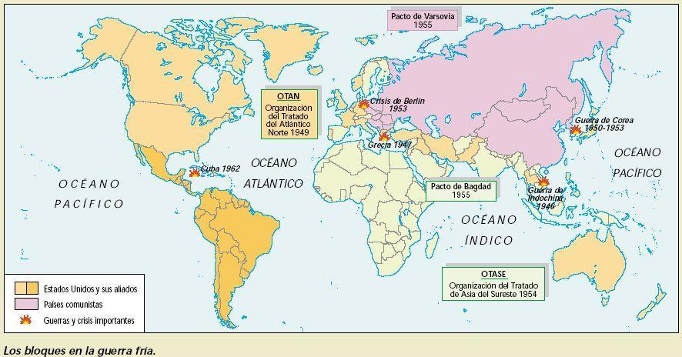

a) ¿Qué continentes formaron parte del bloque Occidental y cuáles del bloque Oriental?
b) ¿Con qué bloque se relaciona América Latina?
c) ¿En qué países se desarrollaron enfrentamientos bélicos directos?
d) ¿Cuáles de los pactos mencionados formaron parte de la consolidación de los bloques? Explíquelos
e) ¿Cuál es la contracara de dichas alianzas? Explíquelas

